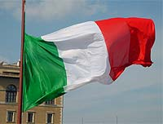
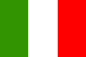
Adoperiamoci perché in ogni famiglia, in ogni casa, ci sia un tricolore a testimoniare i sentimenti che ci uniscono fin dai giorni del glorioso Risorgimento.
Il tricolore non è una semplice insegna di Stato. E’ un vessillo di libertà conquistata da un popolo che si riconosce unito, che trova la sua identità nei principi di fratellanza, di eguaglianza, di giustizia e nei valori della propria storia e della propria civiltà.
Carlo Azeglio Ciampi

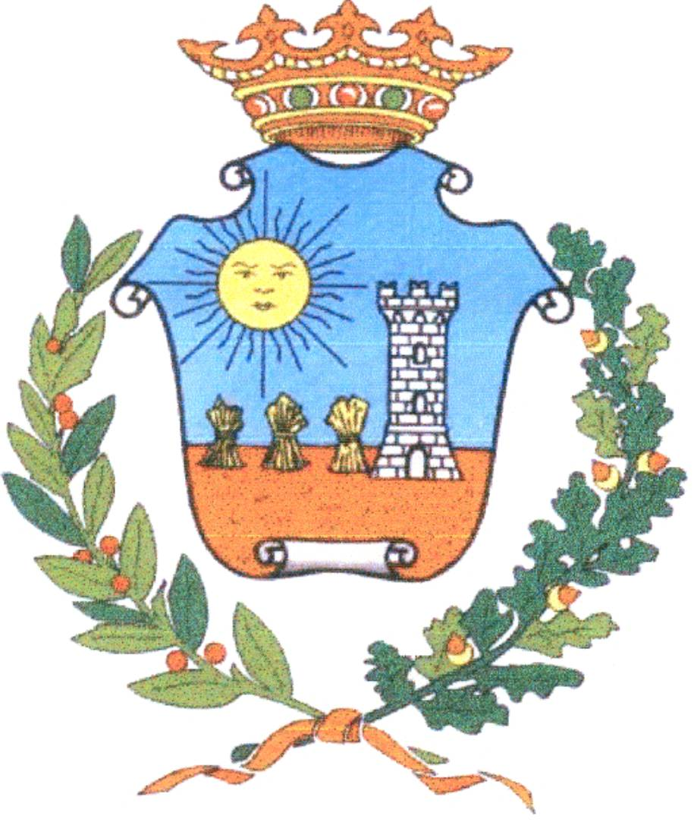

COMUNE DI SOLAROLO
Medaglia d’Argento al Merito Civile

Provincia di Ravenna

L’Amministrazione Comunale in occasione della ricorrenza del 4 novembre – Festa dell’Unità Nazionale e Giornata delle Forze Armate – organizza una cerimonia commemorativa in ricordo di quanti sono caduti per l’Indipendenza, l’Unità e la Libertà dell’Italia

Domenica 3 novembre 2013 alle ore 10,30

Ore 10,30 – Raduno in Piazza Gonzaga e formazione del corteo con il Gonfalone del Comune, i labari e le bandiere delle Associazioni che, accompagnato dal Corpo Bandistico di Solarolo, renderà omaggio ai monumenti dedicati ai Caduti

Ore 11,15 – S. Messa nella Chiesa Arcipretale di Solarolo in suffragio di tutti i Caduti.

La Cittadinanza è invitata a partecipare

IL SINDACO
Fabio Anconelli

